

**《软件工程》**

**实验报告六**

|  |  |
| --- | --- |
| **班 级：** | **计163** |
| **学 号：** | **10161785** |
| **姓 名：** | **林宇翩** |
| **指导教师：** | **阮彤** |

**信息科学与工程学院**

**2019年 4月**

**实验六 禅道(项目管理软件)**

1. **禅道简介**

**作为优秀的国产开源项目管理软件，禅道集产品管理、项目管理、质量管理、文档管理、组织管理和事务管理于一体，完整覆盖了研发项目管理的核心流程。禅道的设计理念在于提供一体化的解决方案，下面的流程图完整呈现了项目管理的全过程。**

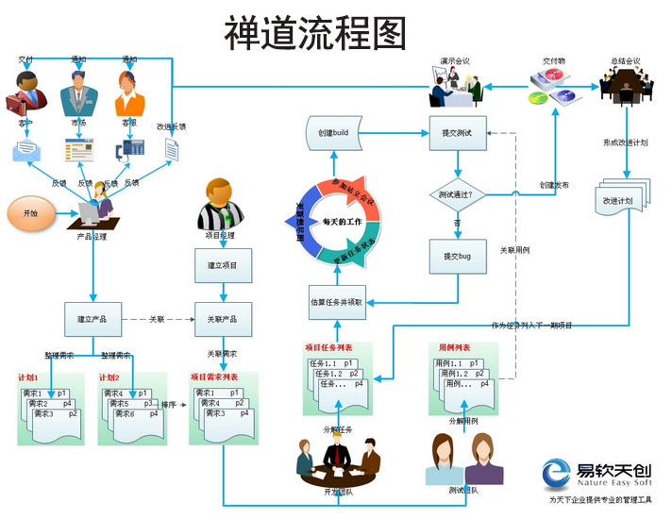

**二、安装并启动访问禅道**

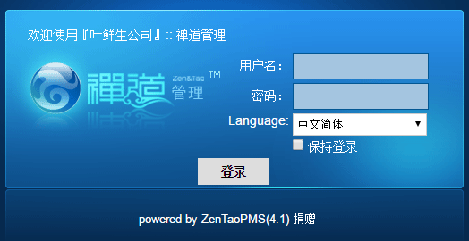

1. **禅道的帐号密码登录**

**初始帐号：admin**

**初始密码：123456**

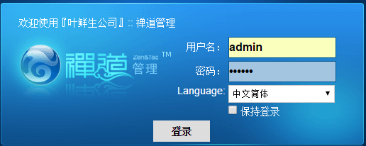

**四、公司组织管理**

**4.1部门管理**

**进入“组织”->“部门”设置团队中涉及到的相关部门，如下图：**

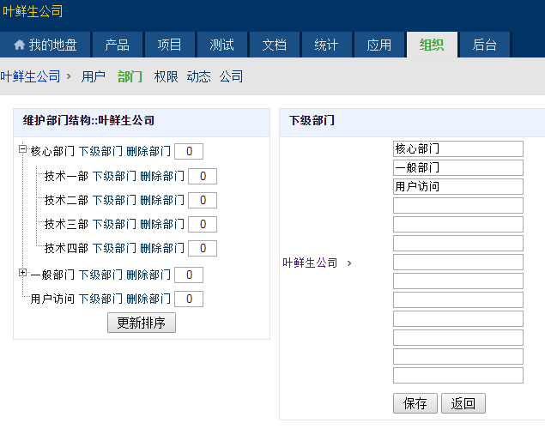

**4.2添加组织成员：**

**“组织”->“成员”：填写成员信息以及其所属部门**

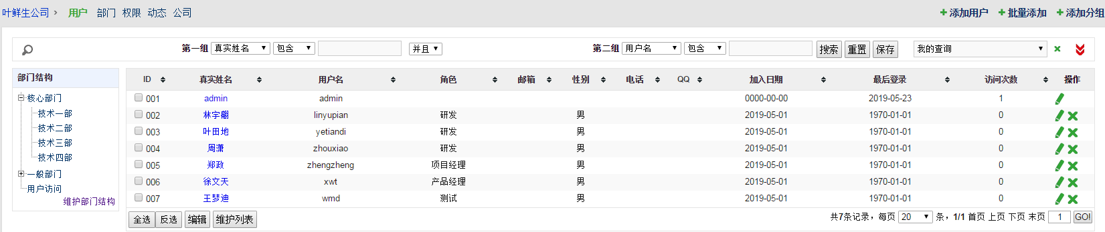

**4.3设置权限**

**在“组织”->“权限”里面可以设置不同身份的人的权限**

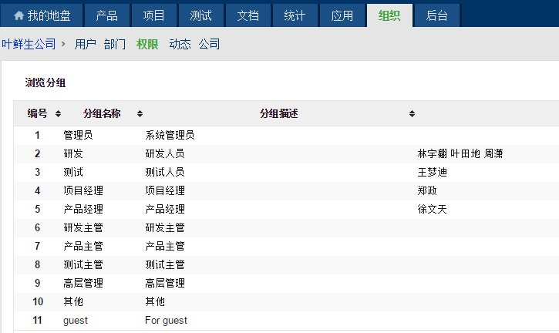

**4.4查看动态：**

**“组织”->“动态”查看每个人都进行了那些操作：**

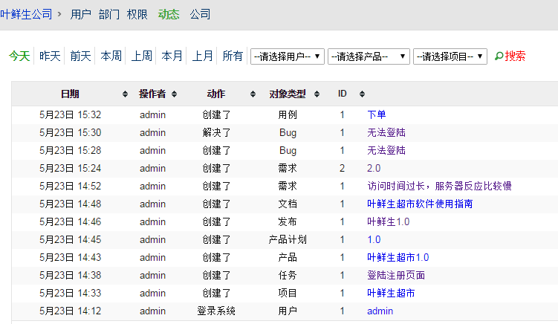

**4.5编辑公司的详细信息**

**“组织”->“公司”**

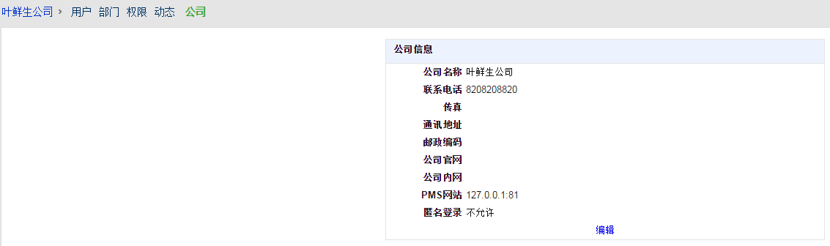

**五、创建项目**

**5.1填写项目信息，创建一个新项目**

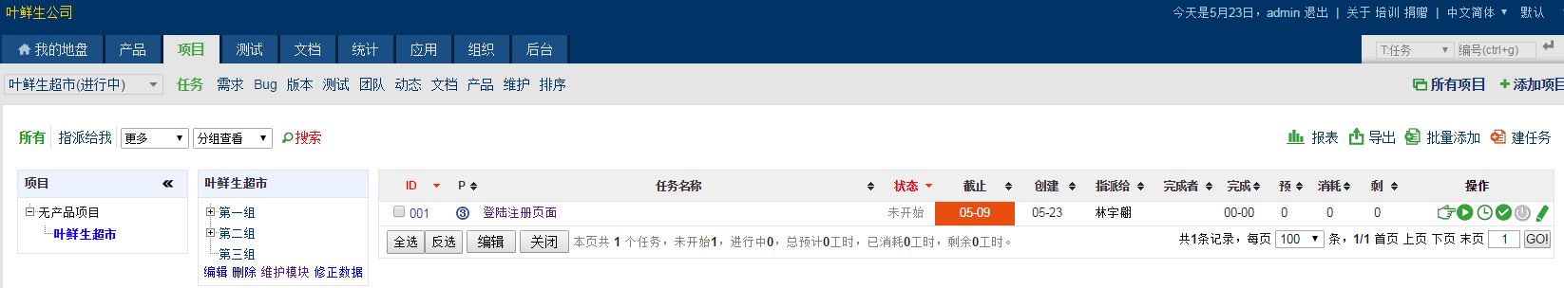

**对新项目进行模块维护，如下图：**

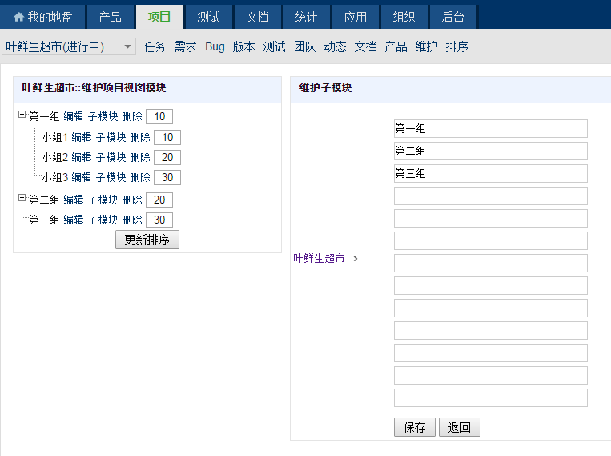

**5.2添加项目成员：**

**“项目”->“团队”，点击“团队管理”，可以将之前添加在组织中的成员添加到项目中去**

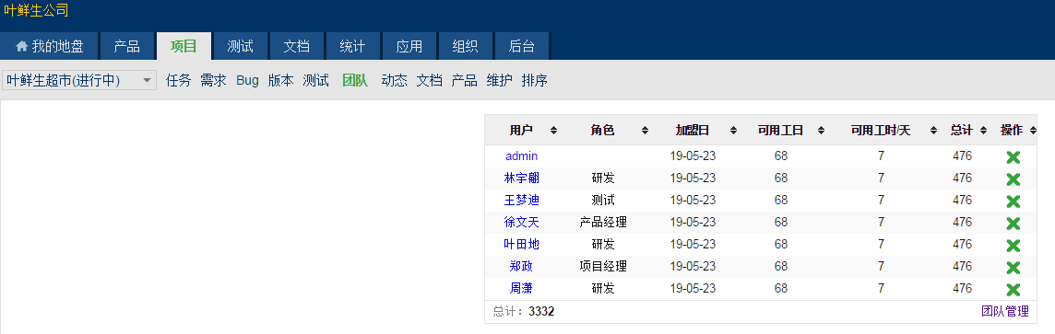

**5.3添加任务**

**“项目”->“任务”：在此为指定人增加任务，设置任务详情**

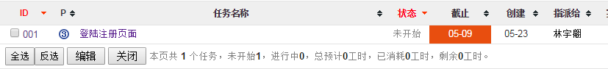

**5.4发布产品**

**“产品”->“添加产品”，设置产品信息：**

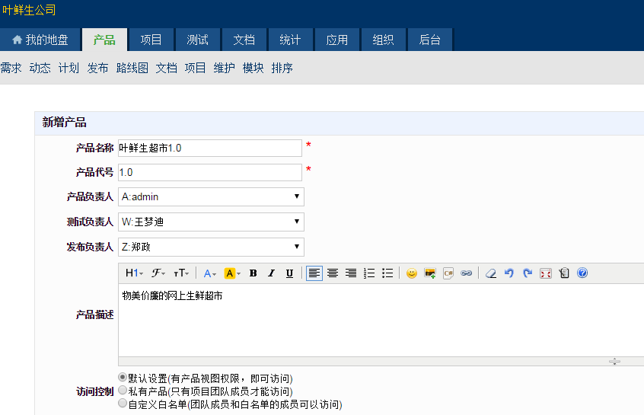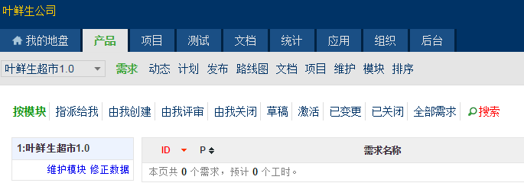

**5.5创建产品计划：**

**“产品”->“计划”->“创建计划”:**

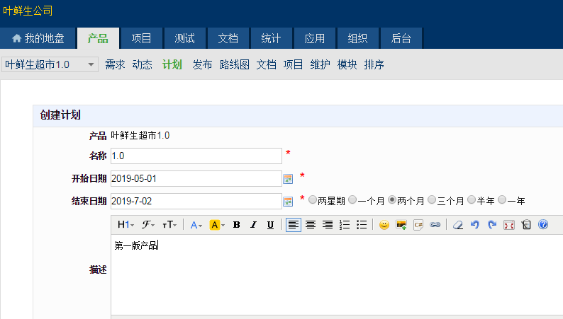

**5.6创建产品发布**

**“产品”->“发布”->“创建发布”:**

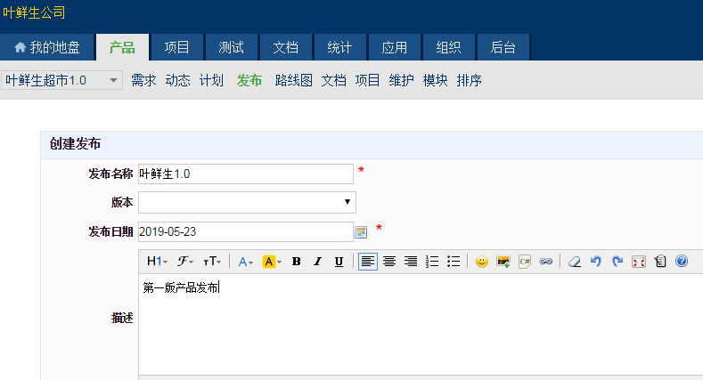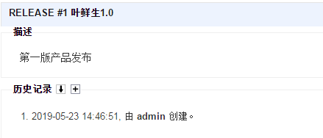

**创建产品文档**

**“产品”->“文档”->“创建文档”：**

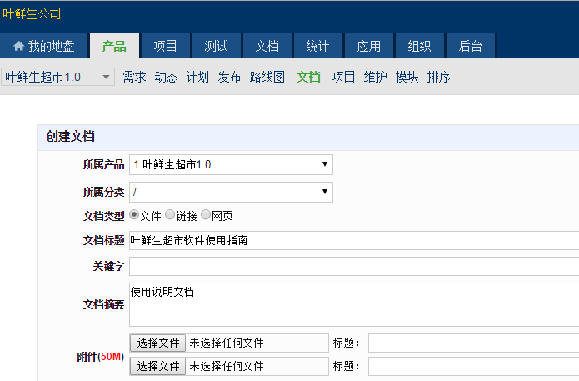

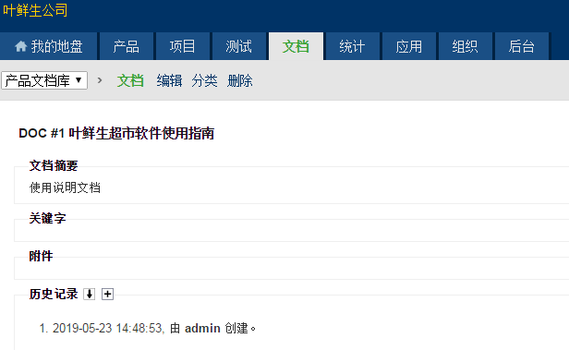

**查看产品路线图：“产品”->“路线图”**

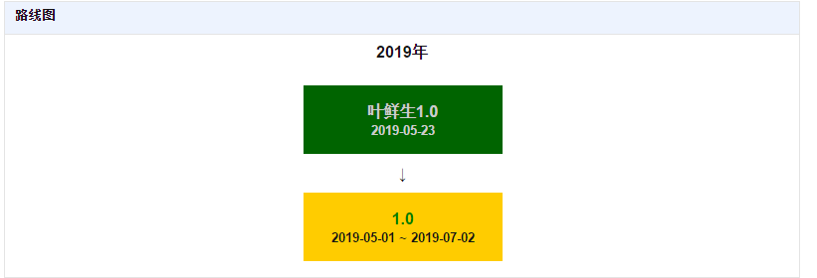

**查看产品动态：“产品”->“动态”**

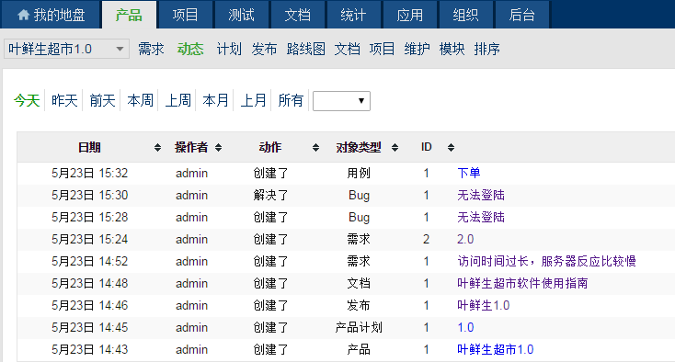

**5.7针对产品提出需求**

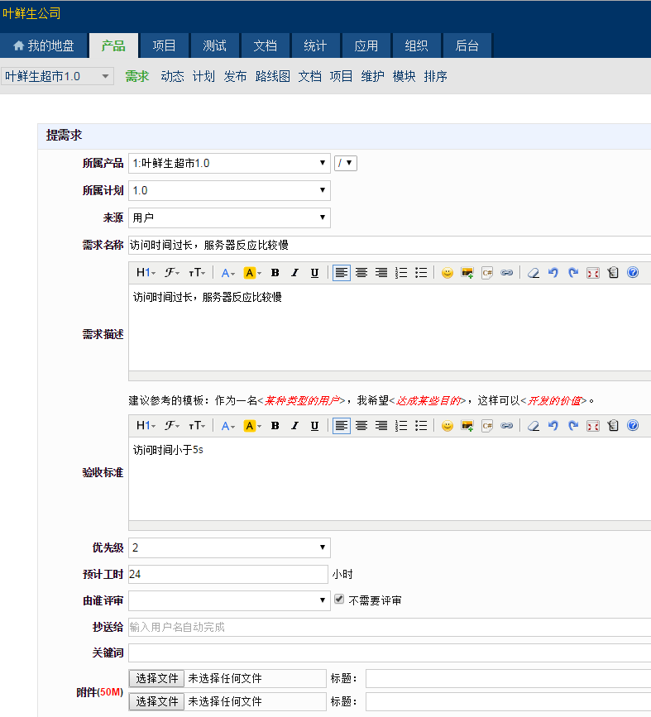

**创建成功后可以查看新建的需求，并且可以进行管理，有变更、编辑、关闭等修改选项：**

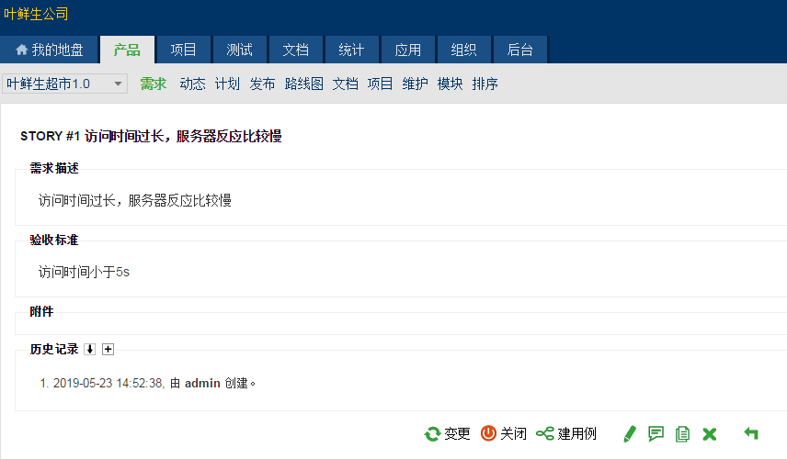

**六.测试**

**6.1提Bug**

**“测试”->“Bug”，填写Bug详细信息及修改意见：**

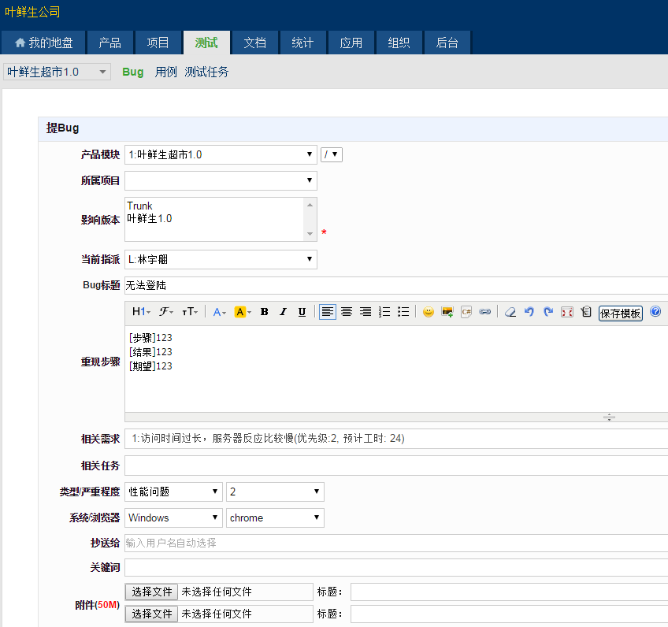

**可以对Bug进行增删改查：**

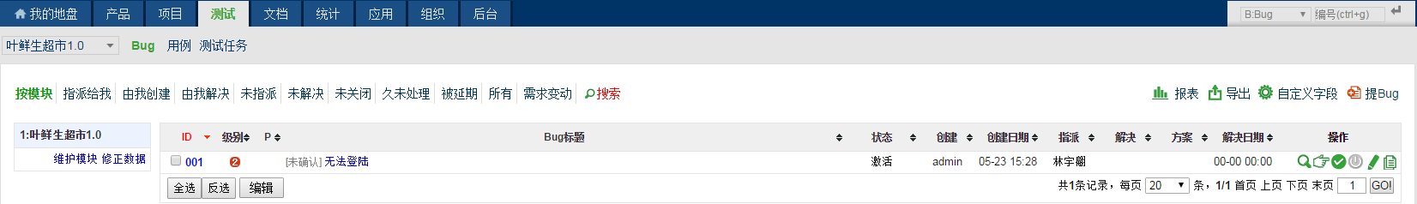

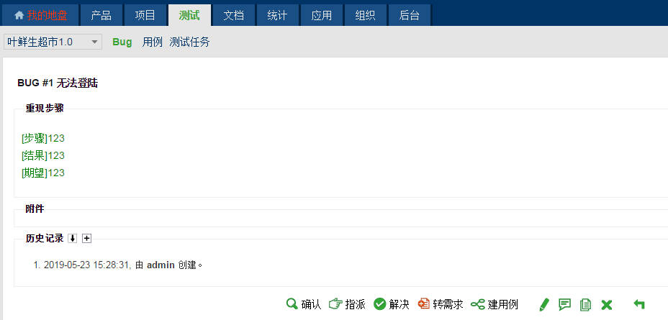

**Bug解决：**

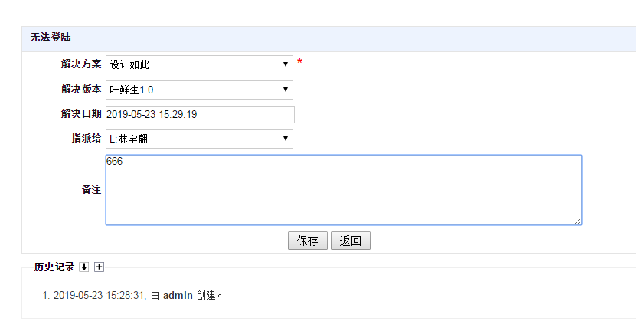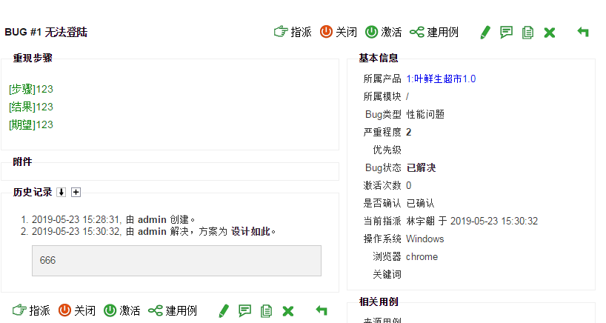

**6.2用例**

**“测试”->“用例”，填写用例详细信息：**

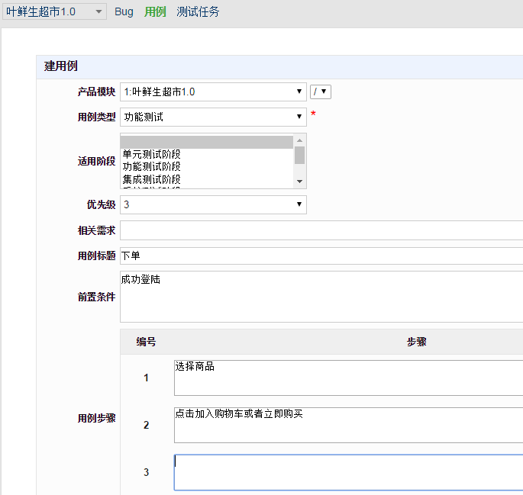

**查看已有用例：**

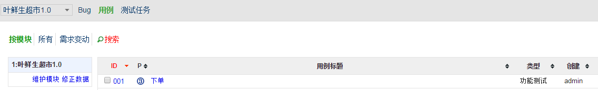

**七、统计**

**包括“产品”、“项目”、“测试”、“组织”相关的统计信息：**

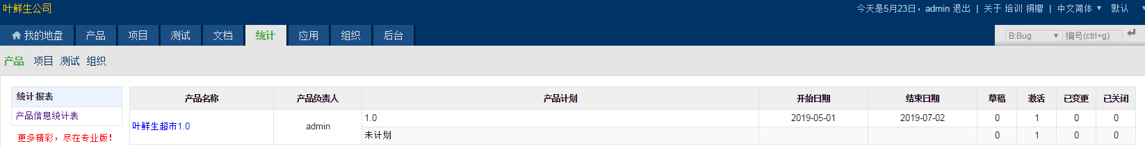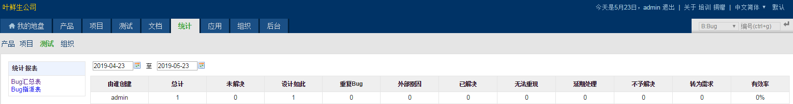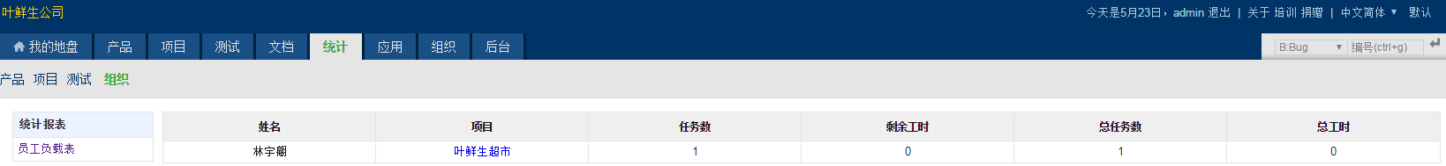

**八、后台**

**首页、插件、自定义、发信、导入、计划任务、备份、二次开发、回收站等功能。**

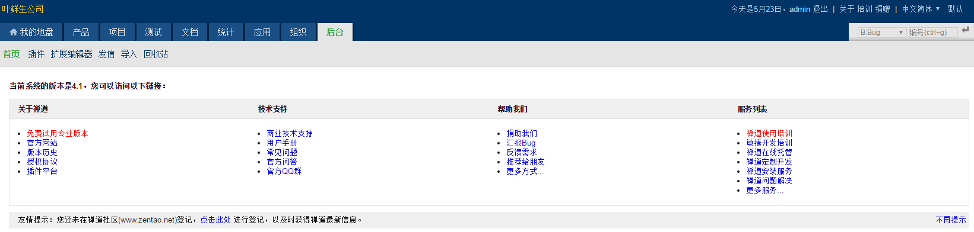

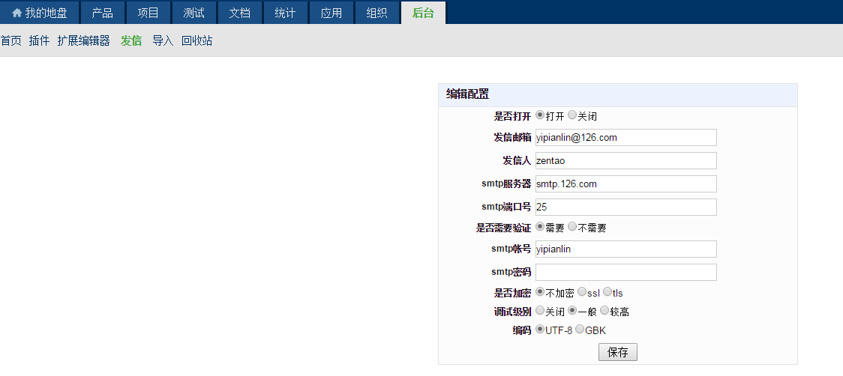

**九、收获和体会**

**通过本次实验，我基本掌握了禅道的使用方法，对于项目管理有了进一步的体会，对于项目的整体脉络和各方面内容有了宏观的概念，也掌握了对于各个模块的具体操作流程。**